Toruń, dn. 21 czerwca 2022 r.
L.dz. SSM.DZP.200.102.2022

dotyczy: postępowania o udzielenie zamówienia publiczne w trybie przetargu nieograniczonego na dostawę sprzętu jednorazowego użytku do Pracowni Hemodynamicznej.

W związku ze skierowanymi przez Wykonawcę w dniu 13 czerwca 2022 r. pytaniami do SWZ Specjalistyczny Szpital Miejski im. M. Kopernika w Toruniu informuje o ich treści i udzielonej na nie odpowiedzi.

Pytania
Pytanie do pakietu 1
Ze względu na możliwość zaoferowania produktów konkurencyjnych, testowanych w pracowni ( próbki produktowe) , zwracam się do Zamawiającego o dopuszczenie asortymentu niewiele różniącego się od opisanego w SIWZ.
Dopuszczenie wersji alternatywnej z pewnością przełoży się na znaczne oszczędności.
Poniżej proponowane parametry:
Pozycja 1 i 2 – wytrzymałość ramp do 500 PSI, pozostałe warunki SIWZ spełnione
Zdjęcie proponowanego produktu:

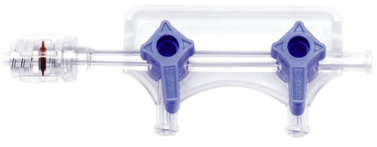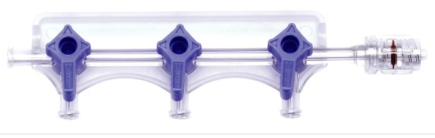
Pozycja 3
- y konektor wersja push- click ( współpracujący z urządzeniami do 8 F) oraz wersja wkręcana ( współpracujący z urządzeniami do 9 F) do wyboru
- wersja push-click pracuje w 3 pozycjach: otwarta, półotwarta, zamknięta
- wersja zakręcana z podwójną zastawką zabezpieczającą
- wersja z wężykiem lub bez
Poniżej zdjęcie y konektorów:

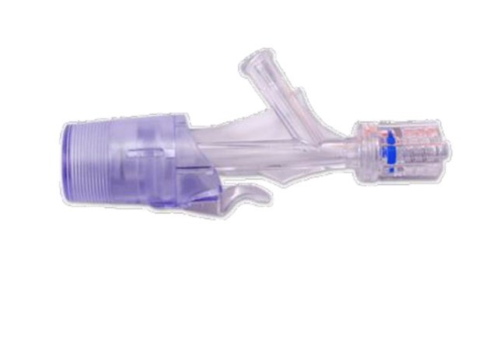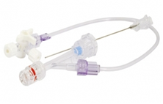
Pozycja 4, 5, 6, 7 i 8, 9 warunki SIWZ spełnione.
Pozycja 10
- balon o średnicach 1.5m, 1.75mm, 2.0mm, 2.25mm, 2.5mm, 2.75mm, 3.0mm, 3.25mm, 3.5mm, 4.0mm
- długości : 9mm,10mm,12mm,15mm, 18mm, 20mm, 25mm, 30mm
- ciśnienie nominalne 6 atm
- balon SC Rx
- RBP 16 atm
- ABP 21 kPa
- shaft dytalny : 0.0335'' (2.55F)
- shaft proxymalny 0.0270'' (2.0F)
- profil wejścia 0.017''
- kompatybilny min z cewnikiem prowadzącym 5 F
- długość tip 2,5 mm
Pozycja 11 i 12 warunki SIWZ spełnione
8 z 12 proponowanych produktów spełnia wszystkie wymogi SIWZ, a niewielkie różnice w pozostałych produktach nie wpływają na walory użytkowe .
Proponowany asortyment jest znany w pracowni, wcześniej testowany w postaci próbek i uzyskał pozytywną opinię po testach.
Odpowiedź na pytania
Patrz modyfikacja SWZ.

Na podstawie art. 286 ust. 1 prawo zamówień publicznych Zamawiający modyfikuje treść swz w
taki sposób, że Zamawiający w załączniku nr 1 do SWZ w zadaniu nr 1 wykreśla dotychczasowy zapis o następującej treści: „

ZADANIE NR 1 - DROBNY SPRZĘT DIAGNOSTYCZNY
Lp. | Nazwa | j.m. | Ilość | Cena jedn. netto | Wartość netto | Va  t % | Wartość brutto | PODAĆ:  1.NAZWĘ PRODUCENTA  2. NAZWA HANDLOWA  3. WSZYSTKIE NUMERY KATALOGOWE | KLASA OFEROWANEGO WYROBU ZGODNIE Z REGUŁAMI KLASYFIKACJI WYROBÓW ZAWARTYMI W ROZPORZĄDZENIU PARLAMENTU EUROPEJSKIEGO I RADY (UE) 2017/745 – PROSZĘ WPISAĆ JEŚLI DOTYCZY | Podać wielkość najmniejszego opakowania zbiorczego
1 | RAMPY DWUDROŻNE: rotowalne i szczelne połączenie z cewnikiem, ciśnienie wymagane minimum 1200PSI | SZT. | 2000
2 | RAMPY TRÓJDROŻNE: rotowalne i szczelne połączenie z cewnikiem, ciśnienie wymagane minimum 1200PSI | SZT. | 200
3 | Y-CONEKTOR (Y-ADAPTER): rotowalna końcówka, zastawka gwintowana typu on/off umozliwiająca regulację średnicy oraz całkowite zamknięcie za pomocą suwaka „ON/OFF” Wersja z wężykiem i bez wężyka | SZT. | 2400
4 | PRZEDŁUŻACZ WYSOKOCIŚNIENIOWY: łącznik wysokociśnieniowy 150cm | SZT. | 50
5 | TORQUERY – ROTATORY | SZT. | 300
6 | PROWADNIKI NACZYNIOWE KRÓTKIE: średnica 0,032''-0,038'', długość 145-150cm, pokrycie substancją ułatwiającą manewrowanie, zakończenie typu ''J'' i proste | SZT. | 200
7 | PROWADNIKI NACZYNIOWE: średnica 0,032''-0,038”, długość 180-200cm, pokrycie substancją ułatwiającą manewrowanie, zakończenie typu ''J'' | SZT. | 2000
8 | PROWADNIKI NACZYNIOWE DŁUGIE: średnica 0,032”-0,038”, długość 260-270cm, pokrycie substancją ułatwiającą manewrowanie, zakończenie typu ”J” | SZT. | 100
9 | IGŁY PROSTE 18Gax70mm | SZT. | 70
10 | KATETER WIEŃCOWY DO ANGIOPLASTYKI BALONOWEJ: materiał balonu Nylon. Średnice balonu: 0,70; 0,80; 0,90; 1,00-4,00 mm co 0,25 mm. Długości balonu 10-40 mm co 5 mm (dla rozmiarów 0,70; 0,80; 0,90; 1,00 zakres 10-30mm). Ciśnienie nominalne 8 atm. RBP 10 atm. Profil przejścia 0,025”. Profil wejścia balonu: 0,016” - dla średnicy 0,70-1,00; 0,17” - dla pozostałych. Średnica strony proksymalnej 1,8 F. Średnica strony dystalnej 2,5 F. | SZT. | 10
11 | KOSZULKI NACZYNIOWE KRÓTKIE 11CM 6-8F DO WPROWADZANIA PRZEZ DOSTĘP UDOWY.  Kaniula odporna na załamania i skręcenia; atraumatyczne, gładkie przejście między koszulką a poszerzaczem, szczelny zawór umożliwiający swobodne przechodzenie cewników. | SZT. | 200
12 | KOSZULKI NACZYNIOWE DŁUGIE 22-25CM 6-8F DO WPROWADZANIA PRZEZ DOSTĘP UDOWY.  Wymagane parametry techniczne: kaniula odporna na załamania i skręcenia; atraumatyczne, gładkie przejście między koszulką a poszerzaczem, szczelny zawór umożliwiający swobodne przechodzenie cewników | SZT. | 190
 | Ogółem:
”
, a w miejsce wykreślonego zapisu Zamawiający wprowadza nowy zapis o następującej treści: „
ZADANIE NR 1 - DROBNY SPRZĘT DIAGNOSTYCZNY
Lp. | NAZWA | KLASA OFEROWANEGO WYROBU ZGODNIE Z REGUŁAMI KLASYFIKACJI WYROBÓW ZAWARTYMI W ROZPORZĄDZENIU PARLAMENTU EUROPEJSKIEGO I RADY (UE) 2017/745 – podać | JM. | Ilość | Cena jedn. netto | Wartość netto | Vat % | Wartość brutto | PRODUCENT/ NAZWA HANDLOWA/ PODAĆ WSZYSTKIE NR KATALOGOWE | PODAĆ NAJMNIEJSZE OPAKOWANIE ZBIORCZE
1 | RAMPY DWUDROŻNE: rotowalne i szczelne połączenie z cewnikiem, ciśnienie wymagane minimum 500PSI |  | SZT. | 2000
2 | RAMPY TRÓJDROŻNE: rotowalne i szczelne połączenie z cewnikiem, ciśnienie wymagane minimum 500PSI |  | SZT. | 200
3 | Y-CONEKTOR (Y-ADAPTER): rotowalna końcówka, zastawka gwintowana typu on/off umozliwiająca regulację średnicy oraz całkowite zamknięcie za pomocą suwaka „ON/OFF” Wersja z wężykiem i bez wężyka  lub  y konektor wersja push- click (współpracujący z urządzeniami do 8 F) oraz wersja wkręcana (współpracujący z urządzeniami do 9 F) do wyboru:  - wersja push-click pracuje w 3 pozycjach: otwarta, półotwarta, zamknięta  - wersja zakręcana z podwójną zastawką zabezpieczającą  - wersja z wężykiem lub bez |  | SZT. | 2400
4 | PRZEDŁUŻACZ WYSOKOCIŚNIENIOWY: łącznik wysokociśnieniowy 150cm |  | SZT. | 50
5 | TORQUERY – ROTATORY |  | SZT. | 300
6 | PROWADNIKI NACZYNIOWE KRÓTKIE: średnica 0,032''-0,038'', długość 145-150cm, pokrycie substancją ułatwiającą manewrowanie, zakończenie typu ''J'' i proste |  | SZT. | 200
7 | PROWADNIKI NACZYNIOWE: średnica 0,032''-0,038”, długość 180-200cm, pokrycie substancją ułatwiającą manewrowanie, zakończenie typu ''J'' |  | SZT. | 2000
8 | PROWADNIKI NACZYNIOWE DŁUGIE: średnica 0,032”-0,038”, długość 260-270cm, pokrycie substancją ułatwiającą manewrowanie, zakończenie typu ”J” |  | SZT. | 100
9 | IGŁY PROSTE 18Gax70mm |  | SZT. | 70
10 | KATETER WIEŃCOWY DO ANGIOPLASTYKI BALONOWEJ MATERIAŁ BALONU NYLON:  a) Średnice balonu: 0,70; 0,80; 0,90; 1,00-4,00 mm co 0,25 mm. Długości balonu 10-40 mm co 5 mm (dla rozmiarów 0,70; 0,80; 0,90; 1,00 zakres 10-30mm). Ciśnienie nominalne 8 atm. RBP 10 atm. Profil przejścia 0,025”. Profil wejścia balonu: 0,016” - dla średnicy 0,70-1,00; 0,17” - dla pozostałych. Średnica strony proksymalnej 1,8 F. Średnica strony dystalnej 2,5 F  lub  b)średnice balonu 1.5m, 1.75mm, 2.0mm, 2.25mm, 2.5mm, 2.75mm, 3.0mm, 3.25mm, 3.5mm, 4.0mm  - długości : 9mm,10mm,12mm,15mm, 18mm, 20mm, 25mm, 30mm. Ciśnienie nominalne 6 atm. Balon SC Rx. RBP 16 ATM. ABP 21 kPa. Shaft dytalny 0.0335'' (2.55F). Shaft proxymalny 0.0270'' (2.0F). Profil wejścia 0.017''. Kompatybilny min z cewnikiem prowadzącym 5F. Długość tip 2,5 mm |  | SZT. | 10
11 | KOSZULKI NACZYNIOWE KRÓTKIE 11CM 6-8F DO WPROWADZANIA PRZEZ DOSTĘP UDOWY.  Kaniula odporna na załamania i skręcenia; atraumatyczne, gładkie przejście między koszulką a poszerzaczem, szczelny zawór umożliwiający swobodne przechodzenie cewników. |  | SZT. | 200
12 | KOSZULKI NACZYNIOWE DŁUGIE 22-25CM 6-8F DO WPROWADZANIA PRZEZ DOSTĘP UDOWY.  Wymagane parametry techniczne: kaniula odporna na załamania i skręcenia; atraumatyczne, gładkie przejście między koszulką a poszerzaczem, szczelny zawór umożliwiający swobodne przechodzenie cewników |  | SZT. | 190
 | Ogółem:
.”.
Pozostałe warunki SWZ nie ulegają zmianie.

Dnia 21/06/2022 r. odpowiedzi na pytania i modyfikację SWZ zamieszczono na stronie prowadzonego postępowania

